- Bois et matériaux associés
- Finition
- Technique des installations sanitaires et thermiques
- Technique du froid et du conditionnement d’air
- Technique du gros œuvre du bâtiment
- Technique du toit
- Technique de l’architecture et de l’habitat
- Technique des métaux, verres, matériaux de synthèse
- Technique du géomètre et de la topographie
- Travaux publics

Ce sujet comporte 8 pages numérotées de 1/8 à 8/8. Le formulaire est en dernière page.
Les annexes 1, 2 et 3 (page 5/8, 6/8 et 7/8) sont à rendre avec la copie. La clarté des raisonnements et la qualité de la rédaction interviendront pour une part importante dans l’appréciation des copies.
Les candidats répondent sur une copie à part et joignent les annexes.
L’usage de la calculatrice est autorisé.
Tous les exercices sont indépendants.

MathÉmatiques (10 points)

Exercice 1. (2 points) Emplacement d’une cuve de récupération d’eau de pluie.

La figure ci-dessous représente un plan sommaire d’une propriété. Le quadrilatère (RSTU) donne les limites du terrain et la droite Δ représente la canalisation du collecteur d’eau pluviale.
R
S
T
U
collecteur
Δ
maison
Pour enterrer la cuve et effectuer le raccordement au collecteur d’eau pluviale, on cherche à repérer sur le plan un point O.

Sur la feuille annexe 1 page 5/8 :
1.1. - tracer la droite (SU),
- tracer la médiatrice du segment [RS],
- repérer le point d’intersection O de la
droite (SU) et de cette médiatrice.

1.2. - tracer d’une autre couleur le segment représentant le chemin le plus
court pour aller du point O à la droite Δ. Justifier le choix effectué.
A
B
C
D
Exercice 2. (2 points) Détermination du volume d’eau récupérable.
2.1. La surface de récupération de la pluie est formée de deux trapèzes rectangles identiques correspondant à la projection de la toiture sur un plan horizontal.
AD = 14,60 m BC = 13 m AB = 8 m.
2.1.1. Calculer, en m², l’aire du trapèze ABCD.
2.1.2. Calculer, en m², l’aire totale de la surface de récupération.
2.2. Recherche du volume V d’eau récupérable sur le toit de la maison en un an.
La surface de récupération retenue a une aire S égale à 220 m².
Pluviométrie P est égale à 0,615 m/m² par an.
Le volume V, en m³, est donné par la formule : V = 0,9 × S × P.
Calculer, en m³, le volume V d’eau récupérable en un an. Arrondir le résultat à l’unité.

Exercice 3. (1 point) Choix de la cuve.
La capacité de la cuve doit répondre à des contraintes d’utilisation (jardin et lavage) et d’encombrement. Dans le cas étudié, la capacité doit être d’au moins 5 000 L et sa hauteur doit être inférieure à 2 m.
A partir des informations fournit par un fabricant figurant sur l’annexe 1 page 5/8, indiquer la référence de la cuve adaptée.

Exercice 4. (1 point) Réalisation de la fosse.
La cuve doit être enterrée. On creuse une fosse dont la forme est assimilée à un tronc de pyramide.
I  H  G  C  E  A  D  F | AECD et FGHI sont des carrés.  AECD : petite base d’aire b et de côté 3,15 m,  FGHI : grande base d’aire B et de côté 6,75 m,  Profondeur de la fosse h = 2,80 m.  Le volume d’un tronc de pyramide est donné par :  V_{f} = (B + b + ).
Calculer, en m³, le volume V_{f} de la fosse. Arrondir le résultat à l’unité.

Exercice 5. (2 points) Remplissage d’une cuve pendant 100 min (ou 6 000 s).

Une courbe de remplissage de la cuve d’environ 5 000 L, un jour pluvieux, est représentée sur la feuille annexe 2 page 6/8. Cette courbe est composée de quatre parties (OA), [AB], (BC) et [CD].
Sur toute la période considérée, on ne prélève pas d’eau dans cette cuve.
Par exemple, au point A de la courbe, on déduit que pour une durée de 2 000 secondes de pluie, le volume d’eau vaut 1 750 litres.

5.1. Déterminer graphiquement les coordonnées du point B de la courbe.

5.2. Indiquer au moyen d’une phrase le volume d’eau obtenu après une durée de 3 500 s de pluie.
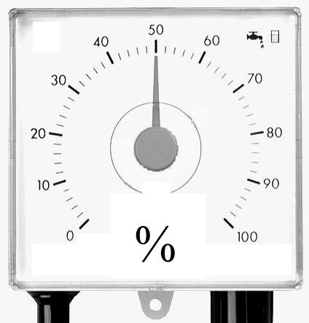
5.3. Préciser s’il a plu durant la phase représentée par le segment [AB].

5.4. Alors que la pluie continue de tomber après 5 000 s, indiquer pourquoi la portion [CD] de la courbe est un segment parallèle à l’axe des abscisses.

5.5. Placer sur le graphique le point J correspondant à l’indication
(en pourcentage) de la jauge photographiée ci-contre.

Vide
Pleine

Exercice 6. (2 points) Vidange d’une cuve après le remplissage.

Lors de la vidange de la cuve, le volume restant en fonction de la durée t en seconde, est modélisé par la fonction f.
Pour t appartenant à l’intervalle [6 000 ; 10 000] :

6.1. Compléter le tableau de valeurs sur l’annexe 2 page 6/8.

6.2. Sur la feuille annexe 2, placer à l’aide du repère les points du tableau puis tracer le graphique correspondant.

6.3. Déterminer graphiquement le volume d’eau pour une durée de 9 250 s. Laisser apparents les traits utiles à la lecture.

6.4. La cuve ne se vide pas complètement, il y reste toujours un volume minimum d’eau de 320 L.
Compléter le graphique dans l’intervalle entre 10 000 et 11 500 secondes, sachant qu’il ne pleut pas durant cette période.
Exercice 7. (4 points) Levage d’une cuve au moyen d’une grue avec un palan.

7.1. La masse m de la cuve vaut 3 500 kg.
En prenant g = 10 N/kg, calculer, en newton, la valeur du poids \s\up10(® de cette cuve.

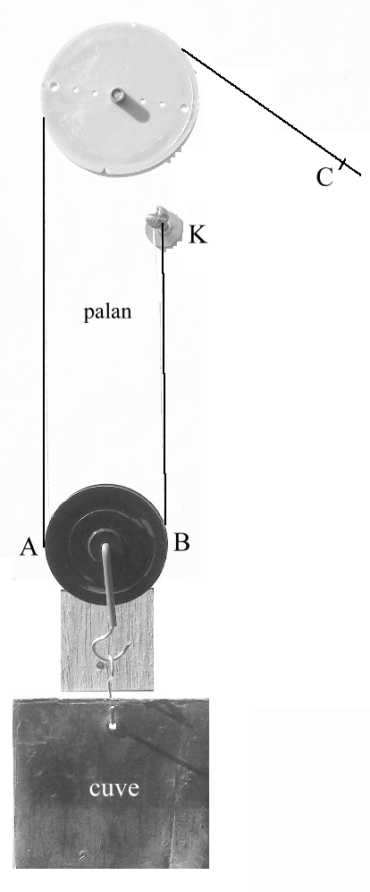
7.2. On soulève la cuve à l’aide d’un palan fixé à une potence ;
on en a modélisé ci-contre le principe au laboratoire.

La « cuve » accrochée à la poulie est en équilibre.
Un tel palan permet d’exercer au point C une action représentée par une force dont la valeur est égale à la moitié de la valeur du poids à soulever.

Sur la feuille annexe 3 page 7/8 :
7.2.1. Compléter le tableau de caractéristiques des forces.

7.2.2. représenter sur le schéma, les forces $\vec{P}$et $\vec{F}c$.

Exercice 8. (4 points) Caractéristiques d’une pompe.

Pour la vidange de la cuve, on a utilisé une pompe dont on donne quelques caractéristiques :
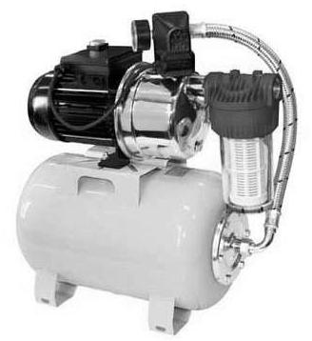
230 volts

50 hertz

1 100 watts

4,2 m³/h

5 bars

8.1. L’intensité I du courant traversant ce moteur électrique est donnée par la formule :
$I = \frac{\text{puissance} \text{absorbée}}{\text{tension} × 0,\text{94}}$.
Calculer cette intensité I si la puissance absorbée par la pompe est de 1 450 W. Arrondir le résultat au centième.

8.2. Représenter un circuit électrique alimenté en 230 V - 50 Hz comprenant un interrupteur, un moteur, un fusible de protection et une lampe 230V du moteur.

8.3. Convertir la pression indiquée en pascal. (1 bar correspond à 10⁵ pascals).

8.4. Convertir le débit maximum indiqué en L/h. Donner cette valeur en L/s. Arrondir le résultat au centième.
Exercice 9. (2 points) Analyse de l’eau récupérée.
9.1. Composition de l’eau.
Quelques tests d’identification d’ions sont rappelés dans le tableau suivant :
ion à identifier | réactif | On observe
ion chlorure Cl${}^{−}$ | nitrate d’argent | précipité blanc
ion sulfate SO4²⁻ | chlorure de baryum | précipité blanc
ion aluminium Al³⁺ | hydroxyde de sodium | précipité blanc soluble dans un excès d’hydroxyde de sodium, insoluble dans un excès d’hydroxyde d’ammonium.
ion cuivrique Cu²⁺ | hydroxyde de sodium | précipité bleu
ion ferreux Fe²⁺ | hydroxyde de sodium | précipité vert
ion ferrique Fe³⁺ | hydroxyde de sodium | précipité rouille
ion zinc Zn²⁺ | hydroxyde de sodium | précipité blanc soluble dans un excès de d’hydroxyde de sodium soluble dans un excès d’hydroxyde d’ammonium.

Trois tests sont réalisés en salle de TP de chimie.
Test 1 |  |  | Test 2 | Test 3
quelques gouttes d’hydroxyde de sodium  précipité blanc | ajout d’hydroxyde de sodium  le précipité disparaît | ajout d’hydroxyde d’ammonium  le précipité disparaît | quelques gouttes d’hydroxyde de sodium  précipité vert | quelques gouttes de chlorure de baryum  pas de précipité

Indiquer le nom et la formule des ions présents les trois eaux testées.
9.2. Vérification du pH de l’eau de pluie.
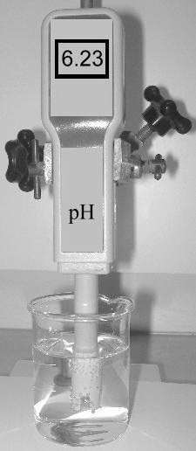 | 9.2.1. D’après l’indication du pH-mètre, indiquer par une phrase si l’eau de pluie est acide, basique ou neutre.  - Le béton qui constitue la cuve est un matériau basique.  Recopier la phrase correcte :   Le contact du béton avec l’eau provoquera une diminution du pH.   Le contact du béton avec l’eau ne fera pas varier le pH.   Le contact du béton avec l’eau provoquera une augmentation du pH.

Annexe 1, à rendre avec la copie.

Emplacement de la cuve.
R
S
T
U
Δ

Un fabricant fournit les caractéristiques de cuves dans le tableau suivant :
Référence | Capacité en litre | Dimensions en cm | Hauteur en cm | Masse en kg
CB 101 | 2 000 | Diam 150 | 158 | 1 600
CB 102 | 3 000 | Diam 170 | 177 | 2 150
CB 103 | 5 200 | Diam 215 | 187 | 3 500
CB 104 | 7 350 | Diam 234 | 216 | 4 600
CB 105 | 10 000 | Diam 250 | 240 | 6 550
CB 201 | 15 000 | 355 × 240 | 242 | 9 000
CB 202 | 20 000 | 430 × 250 | 253 | 11 000

Annexe 2, à rendre avec la copie.

Question 6-1 :
quelques gouttes d’hydroxyde de sodium

10 000
8 000
7 000 | 3 980
6 000
t  (valeur de la durée en seconde) | f (t) = - 1,22 t + 12 520  (valeur du volume d’eau V en litre)

Annexe 3, à rendre avec la copie.

7.2.2.
Échelle graphique pour représenter les forces :
7.2.1.
action
exercée par...

la TerreLe moteur de
la grue
sur...

la cuve
le fil
Force

point d’application

C
droite d’action

sens

valeur (N)

7.2.1.
action
exercée par...

la TerreLe moteur de
la grue
sur...

la cuve
le fil
Force

point d’application

C
droite d’action

sens

valeur (N)

G est le centre de gravité de la "cuve"
7.2.1.
action
exercée par...

la TerreLe moteur de
la grue
sur...

la cuve
le fil
Force

point d’application

C
droite d’action

sens

valeur (N)

7.2.1.
action
exercée par...

la TerreLe moteur de
la grue
sur...

la cuve
le fil
Force

point d’application

C
droite d’action

sens

valeur (N)

)
30°
G est le centre de gravité de la "cuve"
G
1 cm pour 5 000 N.

FORMULAIRE DE MATHÉMATIQUES BEP DES SECTEURS INDUSTRIELS
Identités remarquables  (a + b)² = a² + 2ab + b²;  (a − b)² = a² − 2ab + b²;  (a + b)(a − b) = a² − b².  Puissances d'un nombre  (ab)^{m} = a^{m}b^{m} ; a^{m+n} = a^{m} × a^{n} ; (a^{m})^{n} = a^{mn}  Racines carrées  = ; =  Suites arithmétiques  Terme de rang 1 : u₁ et raison r  Terme de rang n : u_{n} = u₁ + (n–1) r  Suites géométriques  Terme de rang 1 : u₁ et raison q  Terme de rang n : u_{n} = u₁.q^{n −1}  Statistiques  Effectif total N = n₁ + n₂ + … + n_{p}  Moyenne \s\up6(( =  Écart type σ  σ ² =  σ ² = −\s\up6(( ²  Relations métriques dans le triangle rectangle  A  B  H  C  AB ² + AC ² = BC ²  AH . BC = AB . AC  sin\s\up5( = ; cos\s\up5( = ; tan\s\up5( =  Énoncé de Thalès (relatif au triangle)  B  B’  C’  C  A  Si (BC) // (B'C')  alors = | Aires dans le plan  Triangle : B h.  Parallélogramme : B h.  Trapèze : (B + b) h.  Disque : π R ².  Secteur circulaire angle α en degré :  π R ²  Aires et volumes dans l'espace  Cylindre de révolution ou Prisme droit  d'aire de base B et de hauteur h :  Volume : B h.  Sphère de rayon R :  Aire : 4 π R ²  Volume : π R ³.  Cône de révolution ou Pyramide  d'aire de base B et de hauteur h  Volume : B h.  Position relative de deux droites  Les droites d’équations y = a x + b et  y = a’x + b’ sont :  - parallèles si et seulement si a = a’  - orthogonales si et seulement si a a’ = −1  Calcul vectoriel dans le plan  \s\up8(\d\fo2( ;\s\up8(\d\fo2( ; \s\up8(\d\fo2(+\s\up8(\d\fo2( ; λ\s\up8(\d\fo2(  ||_{\s\up8(®}|| =  Trigonométrie  cos ² x + sin ² x = 1  tan x =  Résolution de triangle quelconque  = = = 2R  R : rayon du cercle circonscrit  a ² = b ² + c ² − 2bc cos\s\up5(

